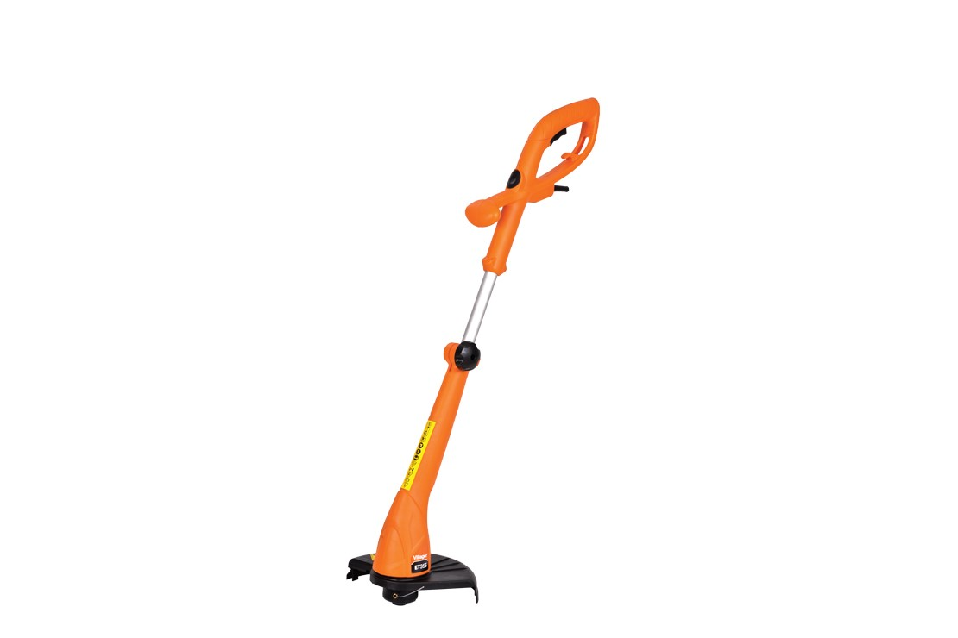

Specifikacija
Karakteristike
Kategorija | Električni trimeri
Tip motora | Kolektorski elektromotor
Radni napon | 230 V ~ 50 Hz
Priključna snaga | 350 W
Broj obrtaja u praznom hodu | 12000 rpm
Radni zahvat niti | 250 mm
Prečnik niti | 1.3 mm
Tip cevi | Podesiva teleskopska
Tip rukohvata | Loop rukohvat
Masa | 2.2 kg
Linija proizvoda | Orange edition

Opis
Funkcije:
- Mala težina
Preporuka:
- Koristiti Villager zaštitnu opremu

